武汉大学2007—2008学年度第2学期
《 高频电子线路 》试卷（A）参考答案
一. 填空（每空1分，共30分）
⑴ 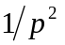 ⑵  ⑶ 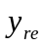（或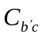） ⑷ 中和法（或失配法） ⑸ 失配法（或中和法） ⑹ 减小 ⑺ 减小 ⑻ 增大 ⑼ 欠压区 ⑽ 过压区 ⑾ DSB信号的包络不在反映调制信号的变化规律 ⑿ 低通 ⒀ 惰性 ⒁ 短路 ⒂ 电感 ⒃ 较大 ⒄ 较小 ⒅干扰哨声 ⒆ 镜像干扰 ⒇ 高中频方案 (21) 14kHz (22) 14kHz (23) 4kHz (24) 308kHz (25) 608kHz (26) 8kHz (27) 高频小信号放大器 (28) 混频器 (29) 中频放大器 (30)检波器
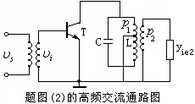
二. （15分）
1.
2. 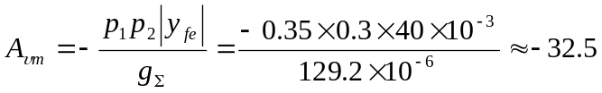
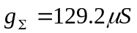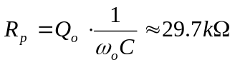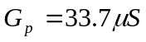
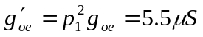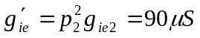
则 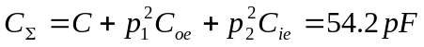
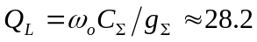
三. （15分）
1. 解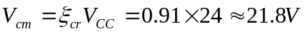 1分 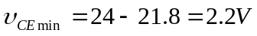 1分
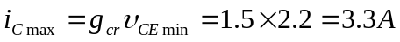 1分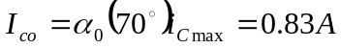 1分
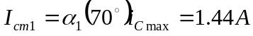 1分 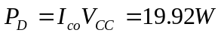 1分
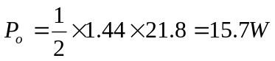 1分 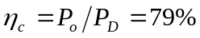 1分
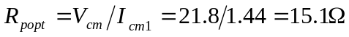 2分
2. 若输入信号振幅增加一倍，则根据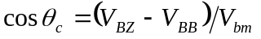可知，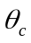将变大，动态线电阻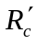增大，且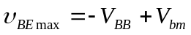也将增加，它们均使放大器从临界工作状态转变为过压工作状态，此时输出功率基本不变。 5分
四. （15分）
1. （a） 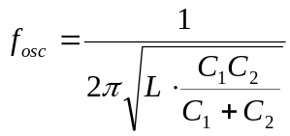 3分
因为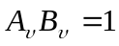，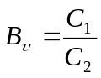 所以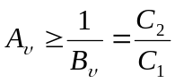 4分
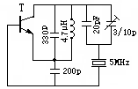
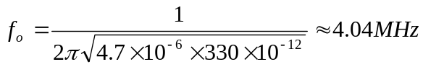
4分
该电路能够振荡，在振频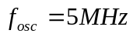时，并联回路呈容性，该电路满足相位平衡条件。 4分
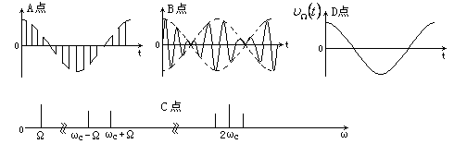
五.（15分）
六.（10分）
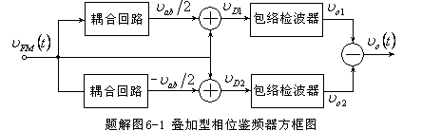
1. 叠加型相位鉴频器的方框图如上图所示，调频信号输入经耦合回路的耦合，产生调频调相波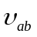，与调频波矢量相加形成调频调幅波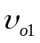、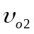，它们分别通过包络检波器检出调制信号电压和，输出采用差动输出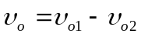，从而完成了对调频波信号的解调。
2. 